

Производство: 143132, Московская область, Рузский район, пос. Тучково
Офис продаж: 109089, г. Москва, ул. Угрешская, д. 2 стр. 73
Тел./факс: +7 (495) 785-98-95 (многоканальный) Cайт : www.bordur-trotuar.ru
E-mail: info@bordur-trotuar.ru

ПРАЙС-ЛИСТ от 15.06.2018 г.

!!!Гибкая система скидок от объема!!!

P.S. Вам продают те, кто покупают у нас - ПОКУПАЙТЕ у производителя!!!

№ | Наименование, марка | Вид | Размер изд. в мм | Кол-во в пачке | Вмести-ть в 23 т. автомобиль | Цена с НДС, при самовывозе | Цена с НДС, с доставкой в Москву
1 | Бордюрный камень (садовый) БР 50.20.8 | 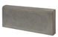 | 500/200/80 | 80 шт.  \  88 шт. | 1280 шт.  \  1144 шт. | 65 руб./шт. | 75 руб./шт.
2 | Бордюрный камень (садовый) БР 100.20.8 |  | 1000/200/80 | 40 шт. | 640 шт. | 105 руб./шт. | 125 руб./шт.
3 | Бордюрный камень (дорожный) БР 100.30.15 | 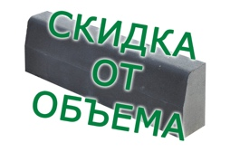 | 1000/300/150 | 15 шт. | 240 шт. | 205 руб./шт. | 260 руб./шт.
4 | Бордюрный камень (шоссейный) БР 100.30.18 |  | 1000/300/180 | 15 шт. | 195 шт. | 255 руб./шт. | 325 руб./шт.
5 | Бордюрный камень (магистральный) БР 100.45.18 | 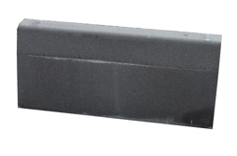 | 1000/450/180 | 10 шт. | 130 шт. | 520 руб./шт. | 625 руб./шт.
6 | Бордюрный камень БР 100.60.20 |  | 1000/600/200 | 8 шт. | 80 шт. | 890 руб./шт. | 1060 руб./шт.
7 | Тротуарная плитка "Газонная решетка" 600х400х100 | 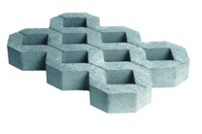 | 600/400/100 | 9,6 м² | 153,6 м² | 520 руб./м² | 610 руб./м²
8 | Тротуарная плитка "Кирпичик" 200х100 | 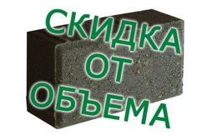 | 200/100/40  200/100/60  200/100/80  200/100/100 | 17,28 м²  13 м²  10,8 м²  7,68 м² | 241,92 м²  169 м²  118,8 м²  99,84 м² | 360 руб./м²  390 руб./м²  490 руб./м²  605 руб./м² | 415 руб./м²  470 руб./м²  605 руб./м²  745 руб./м²
9 | Тротуарная плитка "Кирпичик" 300х200 | 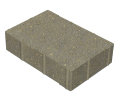 | 300/200/60  300/200/80 | 14,4 м²  12 м² | 172,8 м²  120 м² | 390 руб./м²  490 руб./м² | 470 руб./м²  605 руб./м²
10 | Тротуарная плитка "Квадрат" 100х100 | 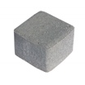 | 100/100/60  100/100/80 | 11,44 м²  9,9 м² | 171,6 м²  118,8 м² | 390 руб./м²  490 руб./м² | 470 руб./м²  605 руб./м²
11 | Тротуарная плитка "Квадрат" 140х140х80 | 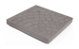 | 140/140/80 | 11 м² | 121 м² | 490 руб./м² | 605 руб./м²
12 | Тротуарная плитка "Квадрат" 200х200 | 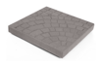 | 200/200/60  200/200/80 | 14,4 м²  12 м² | 172,8 м²  120 м² | 390 руб./м²  490 руб./м² | 470 руб./м²  605 руб./м²
13 | Тротуарная плитка "Квадрат" 300х300 | 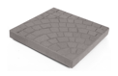 | 300/300/50 | 13 м² | 195 м² | 380 руб./м² | 450 руб./м²
14 | Тротуарная плитка "Квадрат с рисунком" 400х400 | 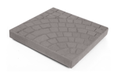 | 400/400/50 | 11,52 м² | 195,84 м² | 380 руб./м² | 450 руб./м²
15 | Тротуарная плитка "Квадрат" 400х400 |  | 400/400/50  400/400/60  400/400/80 | 11,52 м²  12,48 м²  9,6 м² | 195,84 м²  174,72 м²  124 м² | 380 руб./м²  390 руб./м²  490 руб./м² | 450 руб./м²  470 руб./м²  600 руб./м²
16 | Тротуарная плитка "Квадрат" 500х500 | 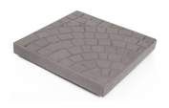 | 500/500/70 | 11 м² | 154 м² | 550 руб./м² | 640 руб./м²
17 | Тротуарная плитка "Старый город" 50 мм | 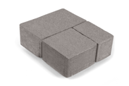 | 260/160/50  100/160/50  160/160/50 | 12 м² | 192 м² | 380 руб./м² | 450 руб./м²
18 | Тротуарная плитка "Старый город" 80 мм |  | 260/160/80  100/160/80  160/160/80 | 10 м² | 120 м² | 490 руб./м² | 605 руб./м²
19 | Тротуарная плитка "Классика" | 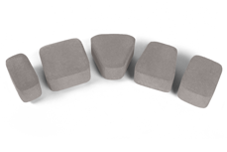 | 60 мм | 9,4 м² | 150,4 м² | 390 руб./м² | 480 руб./м²
20 | Тротуарная плитка "Волна" 240х120х60 | 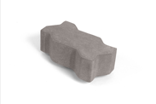 | 240/120/60 | 13,71 м² | 164,52 м² | 390 руб./м² | 470 руб./м²
21 | Тротуарная плитка "Волна" 225х112,5х80 | 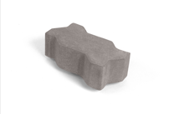 | 225/112,5/80 | 10 м² | 140 м² | 490 руб./м² | 590 руб./м²
22 | Тротуарная плитка "Катушка" 200х165 | 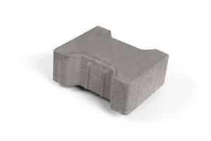 | 200/165/80 | 10,8 м² | 129,6 м² | 490 руб./м² | 595 руб./м²
23 | Лоток водоотводный (прикромочный) 500x300x150/120 | 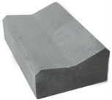 | 500х300 х150/120 | 40 шт. | 560 шт. | 340 руб./шт. | 365 руб./шт.
24 | Лоток водоотводный (прикромочный) Б1-25-75 | 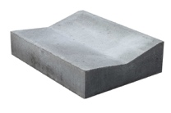 | 1000/750/250 | 3 шт. | 60 шт. | 1040 руб./шт. | 1256 руб./шт.
25 | Ступени бетонные 1000х350х140 | 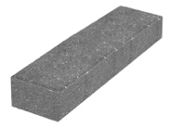 | 1000х350х140 | 10 шт. | 200 шт. | 630 руб./шт. | 700 руб./шт.

БЕТОННАЯ ВИБРОПРЕССОВАННАЯ ПРОДУКЦИЯ
ПРЕМИУМ КЛАССА

№ | Наимено-вание, марка | Вид | Размер изд. в мм | Цвет | Кол-во в пачке | Вмести-ть в 20 т. автомобиль | Цена с НДС, при самовывозе | Цена с НДС, с доставкой в Москву
1 | Бордюрный камень БР 100.25.15 | 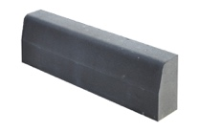 | 1000/250/150 | Серый | 18 шт. | 270 шт. | 240 руб./шт. | 290 руб./шт.
2 | Бордюрный камень БР 100.25.12 |  | 1000/250/120 | Серый | 18 шт. | 360 шт. | 210 руб./шт. | 250 руб./шт.
3 | Бордюрный камень БР 100.18.25 | 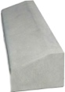 | 1000/180-120/250 | Серый | 16 шт. | 240 шт. | 295 руб./шт. | 355 руб./шт.
4 | Бордюрный камень БР 100.13.25 | 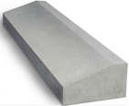 | 1000/130-70/250 | Серый | 24 шт. | 360 шт. | 245 руб./шт. | 285 руб./шт.

БЕТОННАЯ ВИБРОПРЕССОВАННАЯ ПРОДУКЦИЯ
ЦВЕТНАЯ
№ | Наименование | Размер в мм. | Кол-во в пачке | Вместимость в 20 т. автомобиль | Цвет | Цена с НДС при самовывозе | Цена с НДС с доставкой в Москву
1 | Тротуарная плитка толщиной 40 мм  "Кирпичик"  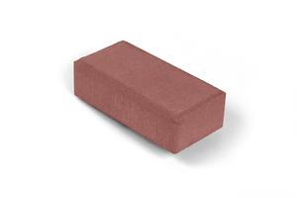 | 200/100/40 | 17,28 м² | 241,92 м² | Вишневый  Красный  Коричневый  Желтый  Желтый бел./цем.  Зеленый  Синий  Черный  Персиковый  Бежевый  Песочный | 375 руб./м²  410 руб./м²  420 руб./м²  550 руб./м²  800 руб./м²  480 руб./м²  510 руб./м²  390 руб./м²  500 руб./м²  460 руб./м²  575 руб./м² | 430 руб./м²  465 руб./м²  475 руб./м²  605 руб./м²  855 руб./м²  535 руб./м²  565 руб./м²  445 руб./м²  555 руб./м²  515 руб./м²  630 руб./м²
2 | Тротуарная плитка толщиной 50 мм  Квадрат  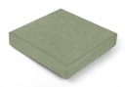  Старый город  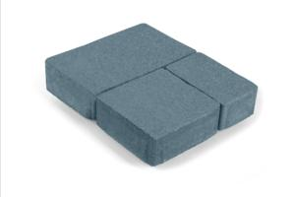 | 300/300/50  400/400/50  260/160/50  100/160/50  160/160/50 | 13 м²  11,52 м²  12 м² | 195 м²  195,84 м²  192 м² | Вишневый  Красный  Коричневый  Желтый  Желтый бел./цем.  Зеленый  Синий  Черный  Персиковый  Бежевый  Песочный | 425 руб./м²  460 руб./м²  480 руб./м²  590 руб./м²  850 руб./м²  550 руб./м²  570 руб./м²  445 руб./м²  570 руб./м²  515 руб./м²  620 руб./м² | 495 руб./м²  530 руб./м²  550 руб./м²  660 руб./м²  920 руб./м²  620 руб./м²  640 руб./м²  515 руб./м²  640 руб./м²  585 руб./м²  690 руб./м²
3 | Тротуарная плитка толщиной 60 мм  Кирпичик  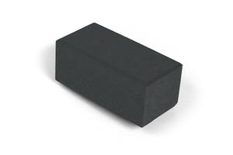  Квадрат  Классика  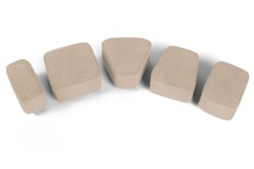  Октава  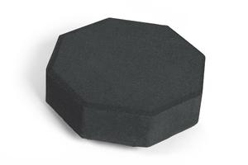  Соты  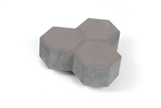  Волна  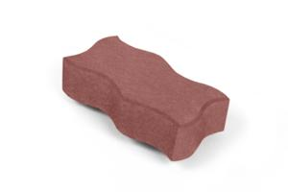 | 200/100/60  300/200/60  100/100/60  200/200/60  400/400/60  60 мм  240/240/60  200/100/60  240/120/60 | 12,48 м²  14,4 м²  11,44 м²  14,4 м²  12,48 м²  9,4 м²  9,24 м²  11,07 м²  13,71 м² | 174,72 м²  172,8 м²  171,6 м²  172,8 м²  174,72 м²  150,4 м²  166,32 м²  166,05 м²  164,54 м² | Вишневый  Красный  Коричневый  Желтый  Желтый бел./цем.  Зеленый  Синий  Черный  Персиковый  Бежевый  Песочный  Белый | 495 руб./м²  480 руб./м²  505 руб./м²  800 руб./м²  1055 руб./м²  590 руб./м²  595 руб./м²  605 руб./м²  590 руб./м²  525 руб./м²  710 руб./м²  750 руб./м² | 585 руб./м²  570 руб./м²  595 руб./м²  890 руб./м²  1145 руб./м²  680 руб./м²  685 руб./м²  695 руб./м²  680 руб./м²  615 руб./м²  800 руб./м²  900 руб./м²
4 | Тротуарная плитка толщиной 80 мм  Кирпичик  Квадрат  Катушка  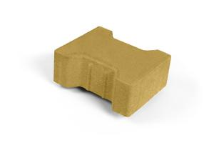  Волна  Старый город | 200/100/80  300/200/80  100/100/80  140/140/80  200/200/80  400/400/80  200/165/80  225/112,5/80  260/160/80  100/160/80  160/160/80 | 9,6м²  12 м²  9,9 м²  11 м²  12 м²  9,6 м²  10,8 м²  10 м²  10 м² | 124,8м²  120 м²  118,8 м²  121 м²  120 м²  124,8 м²  129,6 м²  140 м²  120 м² | Вишневый  Красный  Коричневый  Желтый  Желтый бел./цем.  Зеленый  Синий  Черный  Персиковый  Бежевый  Песочный  Белый | 590 руб./м²  610 руб./м²  650 руб./м²  875 руб./м²  1400 руб./м²  750 руб./м²  785 руб./м²  740 руб./м²  760 руб./м²  725 руб./м²  1025 руб./м²  930 руб./м² | 705 руб./м²  725 руб./м²  765 руб./м²  990 руб./м²  1515 руб./м²  865 руб./м²  890 руб./м²  855 руб./м²  875 руб./м²  840 руб./м²  1140 руб./м²  1045 руб./м²
5 | Тротуарная плитка толщиной 100 мм  Кирпичик | 200/100/100 | 7,68 м² | 99,84 м² | Красный  Коричневый  Зеленый  Черный  Желтый  Бежевый  Белый | 730 руб./м²  740 руб./м²  940 руб./м²  900 руб./м²  1180 руб./м²  1350 руб./м²  1100 руб./м² | 865 руб./м²  875 руб./м²  1075 руб./м²  1035 руб./м²  1315 руб./м²  1485 руб./м²  1235 руб./м²
6 | Газонная решетка толщиной 100 мм  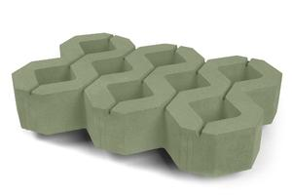 | 600/400/100 | 9,6 м² | 153,6 м² | Вишневый  Красный  Коричневый  Зеленый  Черный  Песочный | 560 руб./м²  660 руб./м²  710 руб./м²  780 руб./м²  610 руб./м²  980 руб./м² | 650 руб./м²  750 руб./м²  800 руб./м²  870 руб./м²  700 руб./м²  1070 руб./м²
7 | Ступени бетонные | 1000/350/140 | 10 шт. | 200 шт. | Красный  Коричневый | 840 руб./шт. | 910 руб./шт.

БЕТОННАЯ ВИБРОПРЕССОВАННАЯ ПРОДУКЦИЯ
ЦВЕТНАЯ COLORSTONE
№ | Наименование | Размер в мм. | Кол-во в пачке | Вместимость в 20 т. автомобиль | Цвет | Цена с НДС при самовывозе | Цена с НДС с доставкой в Москву
1 | Тротуарная плитка толщиной 60 мм  Кирпичик  Квадрат | 200/100/60  300/200/60  100/100/60  200/200/60  400/400/60 | 12,48 м²  14,44 м²  11,44 м²  14,4 м²  12,48 м² | 174,72 м²  172,8 м²  171,6 м²  172,8 м²  174,72 м² | Дикая вишня  Серый шифер  Мокко  Амаретто  Известняк бежевый  Огненная лава | 940 руб./м²  940 руб./м²  940 руб./м²  940 руб./м²  940 руб./ м²  940 руб./м² | 1020 руб./м²  1020 руб./м²  1020 руб./м²  1020 руб./м²  1020 руб./ м²  1020 руб./м²
2 | Тротуарная плитка толщиной 80 мм  Кирпичик  Квадрат  Старая Мостовая  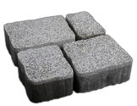 | 200/100/80  300/200/80  100/100/80  200/200/80  400/400/80  Четыре плитки разного размера  220х160х80  180х160х80  140х160х80  100х160х80 | 9,6м²  12 м²  9,9 м²  12 м²  9,6 м²  11,1 м² | 124,8м²  120 м²  118,8 м²  120 м²  124,8 м²  111 м² | Дикая вишня  Серый шифер  Мокко  Амаретто  Известняк бежевый  Огненная лава | 1050 руб./м²  1050 руб./м²  1050 руб./м²  1050 руб./м²  1050 руб./м²  1050 руб./м² | 1170 руб./м²  1170 руб./м²  1170 руб./м²  1170 руб./м²  1170 руб./м²  1170 руб./м²
3 | Ступени бетонные | 1000/350/140 | 10 шт. | 200 шт. | Дикая вишня  Серый шифер  Мокко  Амаретто  Известняк бежевый  Огненная лава | 1940 руб./м²  1940 руб./м²  1940 руб./м²  1940 руб./м²  1940 руб./ м²  1940 руб./м² | 2010 руб./м²  2010 руб./м²  2010 руб./м²  2010 руб./м²  2010 руб./ м²  2010 руб./м²

БЕТОННАЯ ВИБРОПРЕССОВАННАЯ ПРОДУКЦИЯ
ЦВЕТНАЯ - СЕРИЯ ГРАНИТ
№ | Наименование | Размер в мм. | Кол-во в пачке | Вместимость в 20 т. автомобиль | Цвет | Цена с НДС при самовывозе | Цена с НДС с доставкой в Москву
1 | Тротуарная плитка толщиной 60 мм  Кирпичик  Квадрат | 200/100/60  300/200/60  100/100/60  200/200/60  400/400/60 | 12,48 м²  14,4 м²  11,44 м²  14,4 м²  12,48 м² | 174,72 м²  172,8 м²  171,6 м²  172,8 м²  174,72 м² | Белый гранит  Розовый гранит  Серый гранит  Бежевый гранит  Черный гранит | 1100 руб./м²  1100 руб./м²  1100 руб./м²  1100 руб./м²  1100 руб./м² | 1180 руб./м²  1180 руб./м²  1180 руб./м²  1180 руб./м²  1180 руб./м²
2 | Тротуарная плитка толщиной 80 мм  Кирпичик  Квадрат  Старая Мостовая | 200/100/80  300/200/80  100/100/80  200/200/80  400/400/80  Четыре плитки разного  размера  220х160х80  180х160х80  140х160х80  100х160х80 | 9,6м²  12 м²  9,9 м²  12 м²  9,6 м²  11,1 м² | 124,8м²  120 м²  118,8 м²  120 м²  124,8 м²  111 м² | Белый гранит  Розовый гранит  Серый гранит  Бежевый гранит  Черный гранит | 1200 руб./м²  1200 руб./м²  1200 руб./м²  1200 руб./м²  1200 руб./м² | 1320 руб./м²  1320 руб./м²  1320 руб./м²  1320 руб./м²  1320 руб./м²
3 | Ступени бетонные | 1000/350/140 | 10 шт. | 200 шт. | Белый гранит  Розовый гранит  Серый гранит  Бежевый гранит  Черный гранит | 2700 руб./м²  2700 руб./м²  2700 руб./м²  2700 руб./м²  2700 руб./м² | 2770 руб./м²  2770 руб./м²  2770 руб./м²  2770 руб./м²  2770 руб./м²

- Самовывоз и доставка продукции строго от 1-ой 20т. автомашины
- Гибкая система скидок от объема
- Доставка продукции нашим транспортом
- Цветовая гамма по желанию заказчика

